Система уравнений из статьи

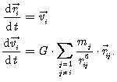

где - это скорость

- гравитационная постоянная

- позиция объекта

- масса объекта

- расстояние между объектами i и j.

Система уравнений после обработки

1) 

2) 

3) 

4) ****

Трехмерная система координат

1)   

2)   

3) 

****

4) 

Численное дифференцирование с помощью метода Эйлера

Система уравнений из статьи

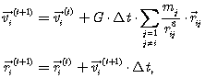

Схема программы

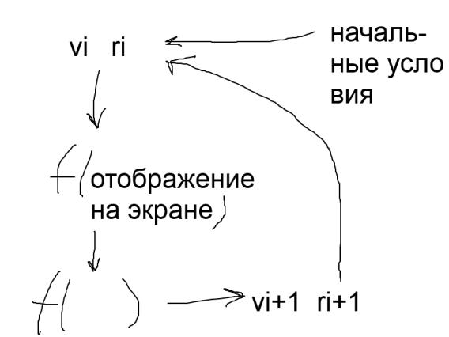

Массы объектов

Массы звезд

**Со́лнечная ма́сса**, или **ма́сса Со́лнца** — внесистемная [единица измерения массы](https://ru.wikipedia.org/wiki/%D0%95%D0%B4%D0%B8%D0%BD%D0%B8%D1%86%D0%B0_%D0%B8%D0%B7%D0%BC%D0%B5%D1%80%D0%B5%D0%BD%D0%B8%D1%8F_%D0%BC%D0%B0%D1%81%D1%81%D1%8B), применяющаяся в [астрономии](https://ru.wikipedia.org/wiki/%D0%90%D1%81%D1%82%D1%80%D0%BE%D0%BD%D0%BE%D0%BC%D0%B8%D1%8F) для выражения [массы](https://ru.wikipedia.org/wiki/%D0%9C%D0%B0%D1%81%D1%81%D0%B0) [звёзд](https://ru.wikipedia.org/wiki/%D0%97%D0%B2%D0%B5%D0%B7%D0%B4%D0%B0) и других астрономических объектов (например, [галактик](https://ru.wikipedia.org/wiki/%D0%93%D0%B0%D0%BB%D0%B0%D0%BA%D1%82%D0%B8%D0%BA%D0%B0)). Она обозначается через ~M_\odot и равна массе [Солнца](https://ru.wikipedia.org/wiki/%D0%A1%D0%BE%D0%BB%D0%BD%D1%86%D0%B5):

~M_\odot= (1,98892 ± 0,00025)·1030 кг.[[1]](https://ru.wikipedia.org/wiki/%D1%EE%EB%ED%E5%F7%ED%E0%FF_%EC%E0%F1%F1%E0#cite_note-allen-1)

Солнечная масса приблизительно в 333 000 раз превышает массу [Земли](https://ru.wikipedia.org/wiki/%D0%97%D0%B5%D0%BC%D0%BB%D1%8F). Около 99,86 % массы [Солнечной системы](https://ru.wikipedia.org/wiki/%D0%A1%D0%BE%D0%BB%D0%BD%D0%B5%D1%87%D0%BD%D0%B0%D1%8F_%D1%81%D0%B8%D1%81%D1%82%D0%B5%D0%BC%D0%B0) содержится в [Солнце](https://ru.wikipedia.org/wiki/%D0%A1%D0%BE%D0%BB%D0%BD%D1%86%D0%B5); общая масса всех планет составляет лишь около 0,0013 ~M_\odot, причём бо́льшая часть суммарной массы планет содержится в [Юпитере](https://ru.wikipedia.org/wiki/%D0%AE%D0%BF%D0%B8%D1%82%D0%B5%D1%80) (его масса в 1047,56 раз меньше массы Солнца)[[1]](https://ru.wikipedia.org/wiki/%D1%EE%EB%ED%E5%F7%ED%E0%FF_%EC%E0%F1%F1%E0#cite_note-allen-1). Большинство отдельных звёзд во [Вселенной](https://ru.wikipedia.org/wiki/%D0%92%D1%81%D0%B5%D0%BB%D0%B5%D0%BD%D0%BD%D0%B0%D1%8F) имеют массу от 0,08 до 50 ~M_\odot, но масса [чёрных дыр](https://ru.wikipedia.org/wiki/%D0%A7%D1%91%D1%80%D0%BD%D0%B0%D1%8F_%D0%B4%D1%8B%D1%80%D0%B0) и целых галактик может достигать миллионов и миллиардов солнечных масс.

Масса черной дыры в центре галактики

Современные представления помещают огромную (>1000M_\odot) чёрную дыру в центр многих, если не всех, [спиральных](https://ru.wikipedia.org/wiki/%D0%A1%D0%BF%D0%B8%D1%80%D0%B0%D0%BB%D1%8C%D0%BD%D1%8B%D0%B5_%D0%B3%D0%B0%D0%BB%D0%B0%D0%BA%D1%82%D0%B8%D0%BA%D0%B8) и [эллиптических галактик](https://ru.wikipedia.org/wiki/%D0%AD%D0%BB%D0%BB%D0%B8%D0%BF%D1%82%D0%B8%D1%87%D0%B5%D1%81%D0%BA%D0%B8%D0%B5_%D0%B3%D0%B0%D0%BB%D0%B0%D0%BA%D1%82%D0%B8%D0%BA%D0%B8). Например, в [центре](https://ru.wikipedia.org/wiki/%D0%93%D0%B0%D0%BB%D0%B0%D0%BA%D1%82%D0%B8%D1%87%D0%B5%D1%81%D0%BA%D0%B8%D0%B9_%D1%86%D0%B5%D0%BD%D1%82%D1%80) [нашей Галактики](https://ru.wikipedia.org/wiki/%D0%9C%D0%BB%D0%B5%D1%87%D0%BD%D1%8B%D0%B9_%D0%BF%D1%83%D1%82%D1%8C) находится чёрная дыра [Стрелец A\*](https://ru.wikipedia.org/wiki/%D0%A1%D1%82%D1%80%D0%B5%D0%BB%D0%B5%D1%86_A*) массой 4{,}31\cdot 10^6M_\odot

Масса галактики

Масса галактик варьируется от 107 до 1012 масс [Солнца](https://ru.wikipedia.org/wiki/%D0%A1%D0%BE%D0%BB%D0%BD%D1%86%D0%B5), для сравнения — масса нашей галактики [Млечный Путь](https://ru.wikipedia.org/wiki/%D0%9C%D0%BB%D0%B5%D1%87%D0%BD%D1%8B%D0%B9_%D0%9F%D1%83%D1%82%D1%8C) равна 2·1011 масс Солнца.

Переход к относительным массам



G = 6,67234(14) ·10−11 м3·с−2·кг−1

~M_\odot= (1,98892 ± 0,00025)·1030 кг

S = G \* ~M_\odot =1,327\*1020 м3·с−2



где *k*– безразмерная величина, показывающая во сколько раз масса объекта отличается от массы солнца.

Расстояния

Согласно последним научным оценкам, расстояние от Солнца до галактического центра составляет 26 000 ± 1 400 световых лет

Переход от реальных координат к координатам окна программы

1) Находим максимальные по модулю координаты

2) Находим виртуальные (программные) координаты для каждого объекта

xmax реал = xmax вирт

x реал = ?

x вирт = x реал \* xmax вирт / xmax реал